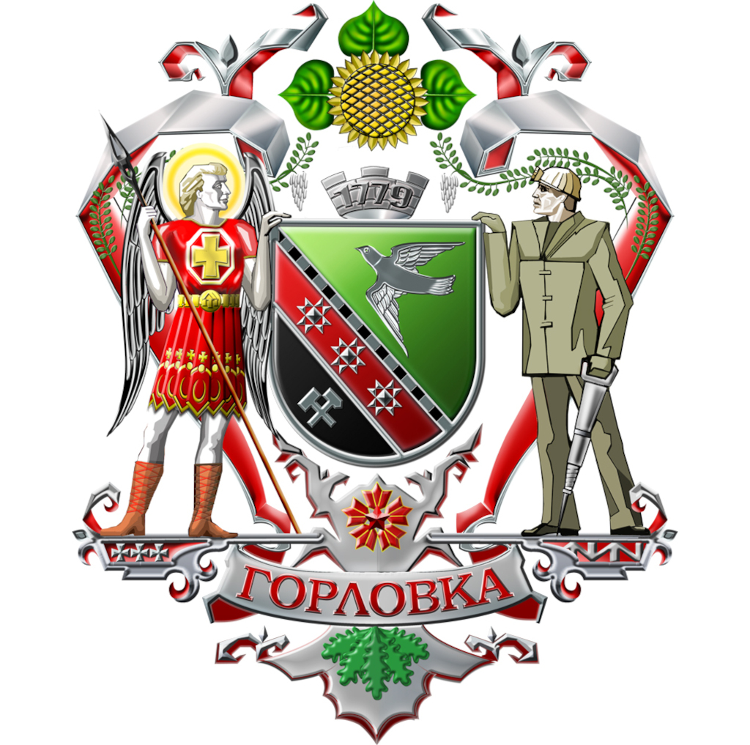

ГОРЛОВСКИЙ ГОРОДСКОЙ СОВЕТ
ДОНЕЦКОЙ НАРОДНОЙ РЕСПУБЛИКИ
(первый созыв)

РЕШЕНИЕ

18 сентября 2023 г. № I/ 1-14
г. Горловка

О Порядке проведения правовой и антикоррупционной экспертизы нормативных правовых актов и проектов нормативных правовых актов Горловского городского совета Донецкой Народной Республики

Руководствуясь Федеральным законом от 6 октября 2003 г. № 131-ФЗ «Об общих принципах организации местного самоуправления в Российской Федерации», Федеральным законом от 25 декабря 2008 г. № 273-ФЗ «О противодействии коррупции», Федеральным законом от 17 июля 2009 г. № 172-ФЗ «Об антикоррупционной экспертизе нормативных правовых актов и проектов нормативных правовых актов», Горловский городской совет Донецкой Народной Республики

РЕШИЛ:

1. Утвердить Порядок проведения правовой и антикоррупционной экспертизы нормативных правовых актов и проектов нормативных правовых актов Горловского городского совета Донецкой Народной Республики (прилагается).

2. Опубликовать настоящее Решение в официальном периодическом печатном издании в газете «Кочегарка ДНР» ГУП ДНР «РМХ» и с использованием Государственной информационной системы нормативных правовых актов Донецкой Народной Республики gisnpa-dnr.ru.

3. Настоящее Решение вступает в силу после его официального опубликования (обнародования).

Председатель
Горловского городского совета
Донецкой Народной Республики
первого созыва Р.Г. КОНЕВ

УТВЕРЖДЕН
Решением
Горловского городского совета
Донецкой Народной Республики
первого созыва
от ___________2023 г. №______

Порядок проведения правовой и антикоррупционной экспертизы нормативных правовых актов и проектов нормативных правовых актов Горловского городского совета Донецкой Народной Республики

1. Настоящий Порядок в соответствии с Федеральным законом от 6 октября 2003 г. № 131-ФЗ «Об общих принципах организации местного самоуправления в Российской Федерации», Федеральным законом от 25 декабря 2008 г. № 273-ФЗ «О противодействии коррупции», Федеральным законом от 17 июля 2009 г. № 172-ФЗ «Об антикоррупционной экспертизе нормативных правовых актов и проектов нормативных правовых актов», определяет порядок организации и проведения правовой и антикоррупционной экспертиз нормативных правовых актов и проектов нормативных правовых актов Горловского городского совета Донецкой Народной Республики в целях обеспечения высокого качества, обоснованности, законности и своевременности готовящихся проектов нормативных правовых актов, выявления возможных позитивных и негативных правовых последствий действия принимаемых нормативных правовых актов, профилактики коррупции.

2. Правовая экспертиза нормативного правового акта, проекта нормативного правового акта – это специальное исследование, проводимое специалистами (экспертами) с целью оценки обоснованности, законности, качества нормативного правового акта, проекта нормативного правового акта и выявления возможных последствий его принятия и действия.
Антикоррупционная экспертиза нормативного правового акта, проекта нормативного правового акта – деятельность специалистов (экспертов) в соответствии с Методикой проведения антикоррупционной экспертизы нормативных правовых актов и проектов нормативных правовых актов, утвержденной Постановлением Правительства Российской Федерации от 26 февраля 2010 г. № 96, по выявлению и описанию коррупциогенных факторов, разработке рекомендаций, направленных на устранение или ограничение действия таких факторов.

3. Проекты нормативных правовых актов Горловского городского совета Донецкой Народной Республики подлежат правовой и антикоррупционной экспертизам.
При подготовке проектов нормативных правовых актов Горловского городского совета Донецкой Народной Республики проводится их правовая экспертиза, заключающаяся в проверке проектов нормативных правовых актов Горловского городского совета Донецкой Народной Республики на соответствие действующему законодательству.
Антикоррупционная экспертиза проектов нормативных правовых актов Горловского городского совета Донецкой Народной Республики проводится при проведении их правовой экспертизы.

4. Нормативные правовые акты Горловского городского совета Донецкой Народной Республики подлежат правовой и антикоррупционной экспертизам при мониторинге их применения и внесении сведений в федеральный регистр нормативных правовых актов субъектов Российской Федерации. Решение о проведении мониторинга принимается председателем Горловского городского совета Донецкой Народной Республики.

5. Правовая и антикоррупционная экспертизы нормативных правовых актов, проектов нормативных правовых актов Горловского городского совета Донецкой Народной Республики проводятся специалистами администрации профильного отдела.
Срок проведения правовой и антикоррупционной экспертиз проекта нормативного правового акта Горловского городского совета Донецкой Народной Республики не может превышать десяти рабочих дней со дня поступления к специалисту на экспертизу проекта нормативного правового акта Горловского городского совета Донецкой Народной Республики.

6. По результатам правовой и антикоррупционной экспертиз нормативного правового акта, проекта нормативного правового акта Горловского городского совета Донецкой Народной Республики специалист составляет письменное заключение, в котором должны быть указаны:

6.1. Наименование нормативного правового акта, проекта нормативного правового акта Горловского городского совета Донецкой Народной Республики, по которому проводилась правовая и антикоррупционная экспертизы;

6.2. Дата и место подготовки заключения;

6.3. Фамилия, имя, отчество, образование, специальность, ученая степень и звание (при наличии), занимаемая должность и стаж работы по занимаемой должности;
6.4. Основание проведения экспертизы;

6.5. Выводы о наличии (отсутствии) коррупциогенных факторов;

6.6. Выводы о соответствии (не соответствии) нормативного правового акта, проекта нормативного правового акта действующему законодательству;

6.7. Предложения о способах устранения коррупциогенных факторов, в случае их выявления;

6.8. Подпись специалиста.

7. При выявлении в нормативном правовом акте или проекте нормативного правового акта норм, содержащих коррупциогенные факторы, заключение передается председателю Горловского городского совета Донецкой Народной Республики, который с учетом этого заключения принимает решение о его доработке в порядке, установленном Регламентом Горловского городского совета Донецкой Народной Республики.

8. Заключение специалиста на проект нормативного правового акта Горловского городского совета Донецкой Народной Республики составляется в двух экземплярах, один из которых направляется субъекту права творческой инициативы (разработчику проекта нормативного правового акта), второй экземпляр остается у специалиста, проводившего экспертизу.
Заключение специалиста на нормативный правовой акт Горловского городского совета Донецкой Народной Республики составляется в двух экземплярах, один из которых остается у специалиста, проводившего экспертизу, второй экземпляр направляется председателю Горловского городского совета Донецкой Народной Республики для рассмотрения, организации работы по разработке проекта нормативного правового акта о внесении изменений в соответствующий нормативный правовой акт Горловского городского совета Донецкой Народной Республики.

9. Заключение специалиста по нормативному правовому акту, проекту нормативного правового акта Горловского городского совета Донецкой Народной Республики носит рекомендательный характер.

10. Независимая антикоррупционная экспертиза нормативных правовых актов (проектов нормативных правовых актов) Горловского городского совета Донецкой Народной Республики проводится в порядке, предусмотренном действующим законодательством.
Для проведения независимой экспертизы проекта нормативного правового акта Горловского городского совета Донецкой Народной Республики проект
размещается на официальном сайте Горловского городского совета Донецкой Народной Республики.
Заключение по результатам независимой экспертизы направляется в Горловский городской совет Донецкой Народной Республики по почте либо в виде электронного документа по адресу официальной электронной почты. Заключение по результатам независимой экспертизы носит рекомендательный характер.

